ENTRE TODOS 7 ¿Llegará el día en que beberemos?
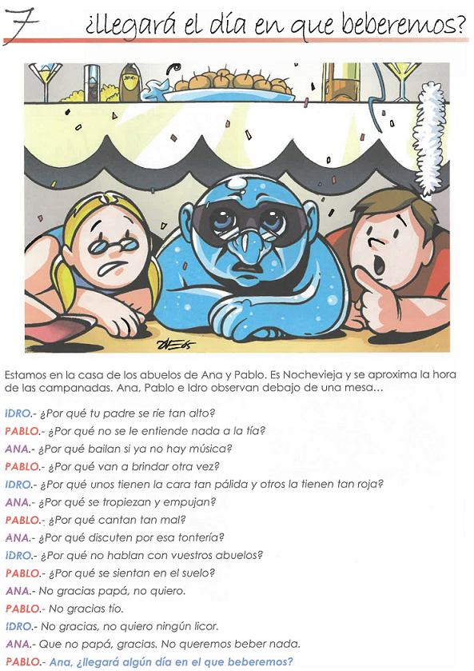

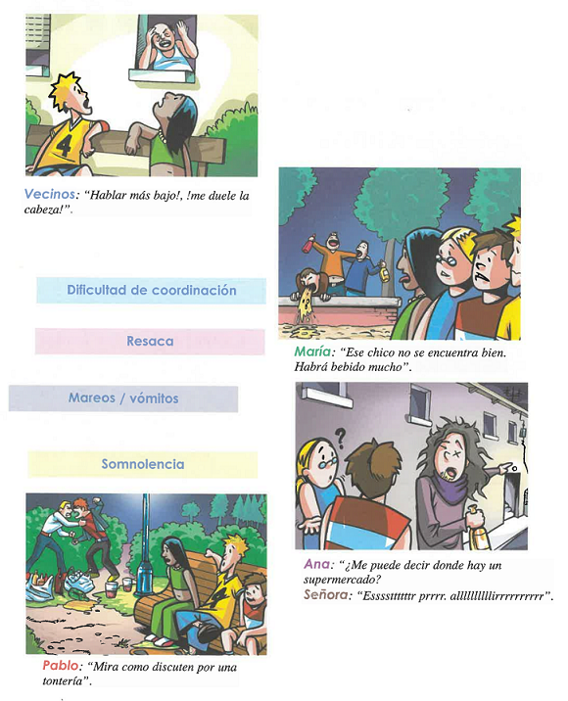
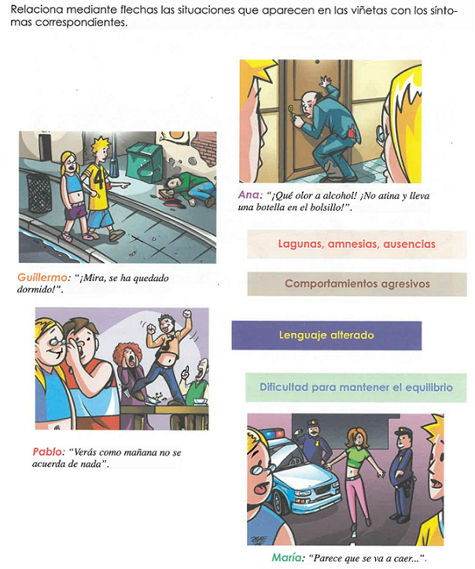

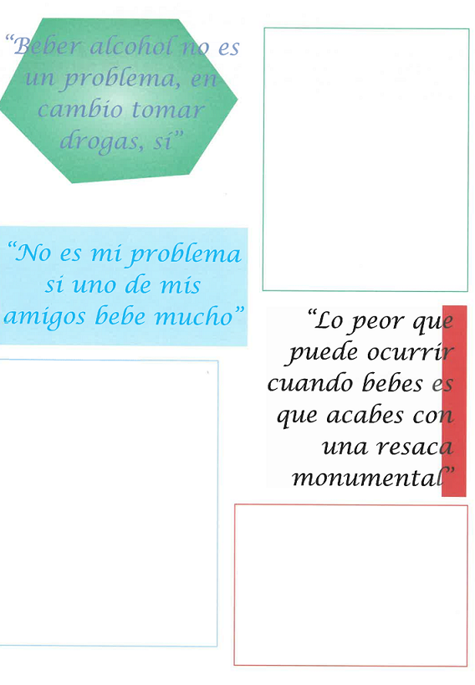
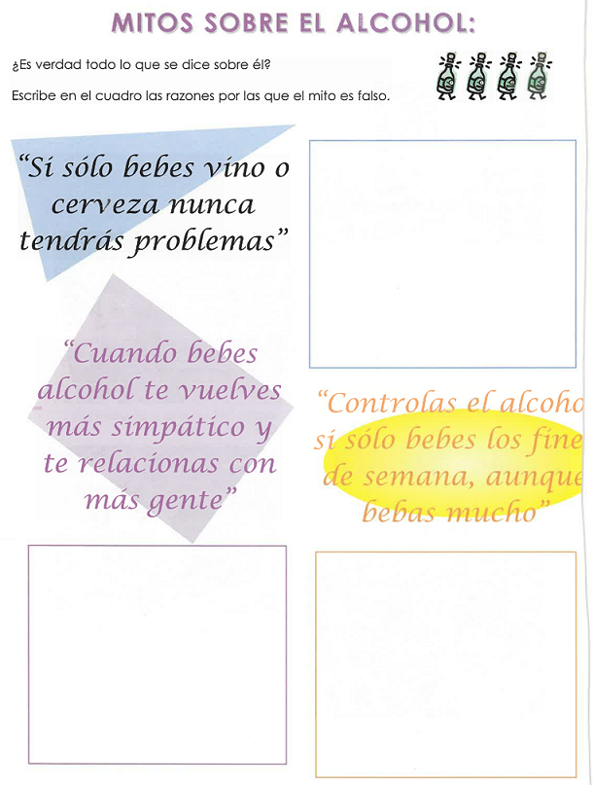
ENTRE TODOS 7 ¿Llegará el día en que beberemos?
ACTIVIDADES (Mira las viñetas del texto)
1.- Relaciona la situaciones que aparecen en las viñetas con los síntomas correspondientes
SITUACIONES | SÍNTOMAS | SOLUCIÓN
1.- Pablo: “ Mira como discuten por una tontería” | A.- Lagunas, amnesias, ausencias | 1-
2.- Ana: “¿Me puede decir dónde hay un supermercado?”  Señora: “esssttttr prrrrr. allllllirrrrrrr” | B.- Comportamientos agresivos | 2 - C
3.- María: “Ese chico no se encuentra bien, habrá bebido mucho” | C.- Lenguaje alterado | 3 -
4.- Vecinos: “¡Hablad más bajo, me duele la cabeza!” | D.- Dificultad para mantener el equilibrio | 4 -
5.- Ana: “¡Qué olor a alcohol!¡No atina y lleva una botella en el bolsillo!” | E.- Dificultad de coordinación | 5 -
6.- Guillermo: “¡Mira, se ha quedado dormido!” | F.- Resaca | 6 -
7.- Pablo: “Verás como mañana no se acuerda de nada” | G.- Mareos / vómitos | 7 -
8.- María: “ Parece que se va a caer…” | H.- Somnolencia | 8 -
2.- MITOS SOBRE EL ALCOHOL:
¿Es verdad todo lo que se dice de él?. Escribe en el cuadro las razones por las que el mito es falso
MITOS | Escribe las razones por las que el mito es falso
“Sí sólo bebes vino o cerveza nunca tendrás problemas”
“Cuando bebes alcohol te vuelves más simpático y te relacionas con más gente”
“Controlas el alcohol si sólo bebes los fines de semana, aunque bebas mucho”
“Beber alcohol no es un problema, en cambio tomar drogas, sí”
“ No es mi problema si uno de mis amigos bebe mucho”
“Lo peor que puede ocurrir cuando bebes es que acabes con una resaca monumental”
3.- ACTIVIDAD DE CIERRE
Te proponemos un interesante ejercicio: se trata de que pienses en el futuro, en tu futuro. ¿Cómo serás dentro de unos años?. Imagina que puedes viajar al futuro y verte a ti mismo dentro de 3 años, ¿cómo serás?. Completa el siguiente texto pensando en ti en ese futuro:

Dentro de tres años, estudiaré en el Centro
La ropa que me gustará será
Con mis amigos quedaré para
Los fines de semana me gustará hacer
Si/No beberé porque

